20181106

1. 修改、更新组织名称的时候没有能实时更新；在添加用户的时候还是之前组织的名字。
2. 客户经理没有设置添加用户的权限，但是可以添加用户
3. 资金账户里边的：姓名选项手动录入的，取消员工关联
4. POS机信息管理内；银行名称不需要手动选择，直接调用入账人信息即可。
5. 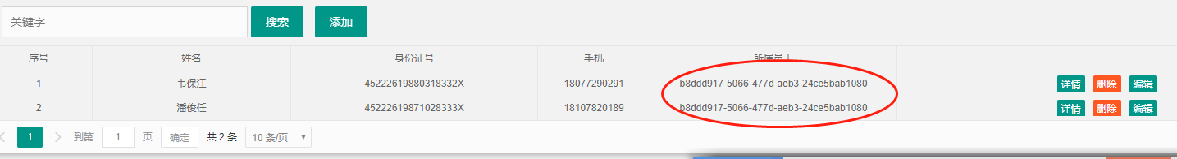客户信息，所属员工要显示员工名字
6. 
7. 交通银行，无可选项，允许手动录入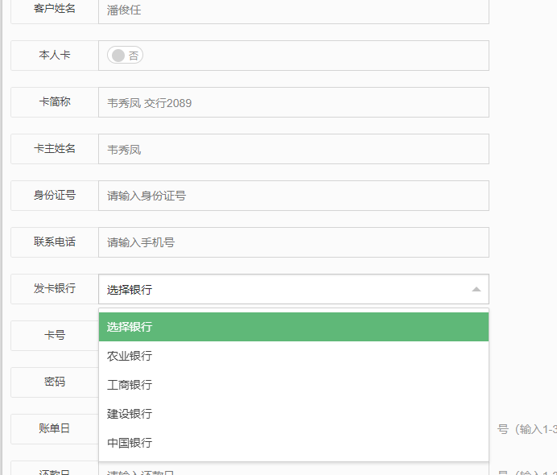
8. **信用卡信息增加 有效期**